Как научить ребенка правильно держать карандаш?
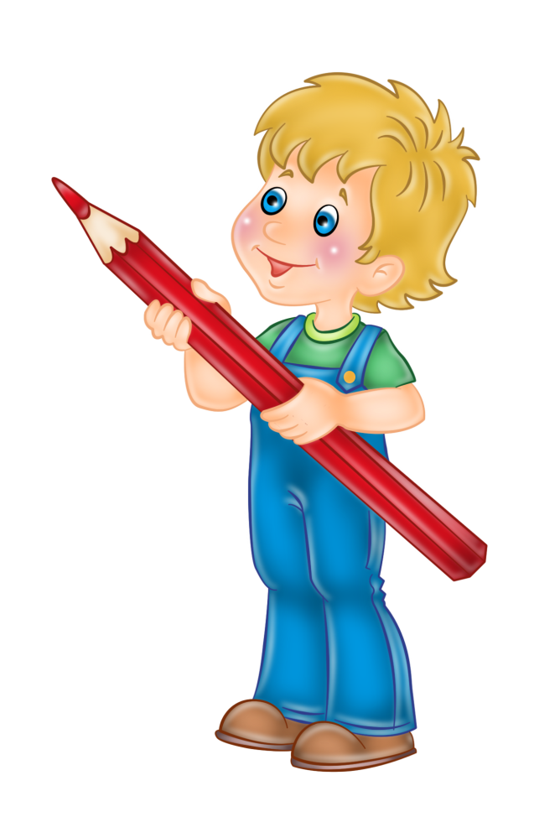
1. Первое, и самое главное, - необходимо создать положительную мотивацию для усилий ребёнка, чтобы он сам, и очень сильно, был заинтересован в достижении цели. Для этого маме нужно будет подключить всю свою смекалку, ведь только она знает, что привлечёт малыша. Может быть, это пример старшего брата – школьника, или пример отца, или ссылка на то, что так пишут все взрослые, или обещание подарить настоящую школьную ручку, или рассказ о том, что карандаш – это корабль, а пальцы – капитан, старший помощник и боцман, и у каждого из них своя работа и своё место на корабле. Фантазируйте, пробуйте, всё в ваших руках. И не забывайте хвалить и поддерживать дошкольника, не жалейте для этого эмоций, искренне радуйтесь его достижениям.

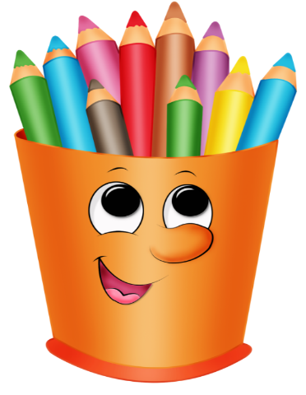
2. Второе – привлеките на свою сторону и сделайте союзниками всех взрослых,
которые имеют отношение к письменной
и рисовальной деятельности ребёнка,
чтобы и они поддерживали его усилия.
3. И, наконец, третье – чисто технические средства, «заставляющие» правильно располагать пальцы на карандаше: трёхгранные карандаши и ручки, специальные насадки на карандаш.
Большинство детей сначала учатся держать карандаш в кулаке, захватив его всей ладонью. Неудивительно, что некоторые 3-летние карапузы держат карандаш именно так. Ведь их никто и никогда не учил правильно располагать пальчики. А рисовать гораздо удобнее, когда карандаш правильно лежит в руке.
Правильный захват карандаша выглядит так: карандаш лежит на среднем пальце, указательный палец придерживает карандаш сверху, а большой палец - с левой стороны. Все три пальца слегка закруглены и не сжимают карандаш сильно. Указательный палец может легко подниматься, и при этом карандаш не должен падать. Безымянный и мизинец могут находиться внутри ладони или свободно лежать у основания большого пальца. Во время рисования рука опирается на верхний сустав загнутого внутрь мизинца.
Можно показать крохе нехитрый прием: щепотью (большим, указательным и средним пальцами) малыш должен взять за не заточенный конец карандаша и передвигать пальцы к другому концу скользящим движением, опираясь заточенным концом о поверхность стола. Когда пальчики будут почти у грифеля, они обязательно правильно распределятся. Зафиксируйте внимание ребенка на том, как держать карандаш «по-новому». Немного тренировки, и малыш сам будет следить за своими пальчиками.
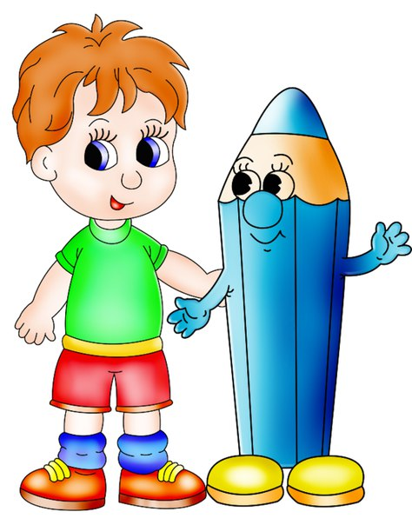
Есть и другой неплохой способ научить ребенка правильно брать в руки карандаш. Раскрываете правую ручку ребенка ладошкой вниз и вкладываете карандаш нижней его частью между большим и указательным пальцами, затем просите малыша сжать пальцы. Обычно почти все дети берут карандаш правильно. Если не получилось с первого раза - немного подправьте положение пальцев. Если заметили, что карандаш снова в кулаке - остановите рисование и переложите его правильно. После десятка таких перекладываний даже годовалый ребенок начинает правильно держать карандаш.

Занятия, способствующие развитию захвата щепотью:
• Побуждайте ребенка брать мелкие предметы кончиками пальцев (пинцетный захват) и выпускать их, складывая в какую-то емкость.
• Можно играть с бельевыми прищепками, складывать бумагу или вытаскивать салфетки из пачки, откручивать крышечки от тюбиков с зубной пастой большим, указательным и (иногда) средним пальцами.
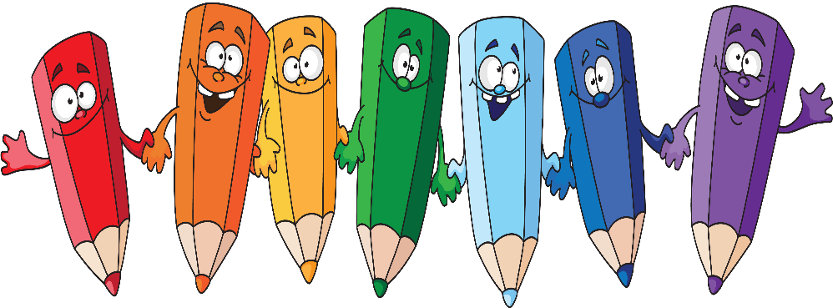
Если все перечисленные способы не принесли успеха, то уберите на некоторое время ВСЕ карандаши, фломастеры и другие изобразительные материалы большой длины. Купите коробку масляной пастели (она очень яркая и легко оставляет след на бумаге). Сломайте мелки пополам, так, чтобы получились кусочки сантиметра по три - не больше. Такие мелки невозможно держать в кулаке. То есть, держать-то можно, но рисовать так не получится. Такие кусочки можно держать только пальчиками - щепоточкой. Порисуйте такими мелками недельку-другую (активно!). Малыш привыкнет держать предмет для рисования пальчиками. А потом пробуйте вернуться к карандашам. Обратите внимание ребенка на то, как он держал мелки и скажите, что так же можно держать и карандаш. Если опять начнет держать в кулачке, вернитесь назад - только мелки. И порисуйте ими еще пару недель.

Обычно малыши очень крепко сжимают карандаш. Пальцы потеют и быстро устают. В этом случае нужно сделать упражнения на расслабление. Хорошо помогают научить ребенка расслаблять пальцы занятия с красками. Когда ребенок работает с кистью, то он расслабляет пальцы, делая широкие мазки.
Обратите особое внимание на то, как сидит ваш ребенок при рисовании. Он должен знать правила:
• сидеть прямо;
• придерживать бумагу рукой, свободной от рисования;
• локти не должны быть прижаты к телу и тем более не должны висеть.
Ну и конечно, развиваем мелкую моторику (шнуровки, перекладывание мелких предметов, наклейки и аппликации), пальчиковая гимнастика, рисование (пальчиками, мелками, палочками на песке и т.д.) Развивайте пальчики малыша. Давайте малышу отщипывать пластилин, катать его между пальчиками и лепить на доску. Поиграйте «в Золушку» - смешайте разноцветные крупы и попросите ребенка рассортировать их по разным чашкам. Важно научить его напрягать и расслаблять пальцы, для этого полезны разнообразные пальчиковые игры.

Предлагаем вам небольшой, но любопытный эксперимент, который поможет вам в этом деле.
1. Возьмите салфетку и разделите ее пополам. Если взять целую, она будет слишком большой для маленькой детской ручки. Поэтому используем половину.
2. Нужно зажать салфетку безымянным пальцем и мизинцем.
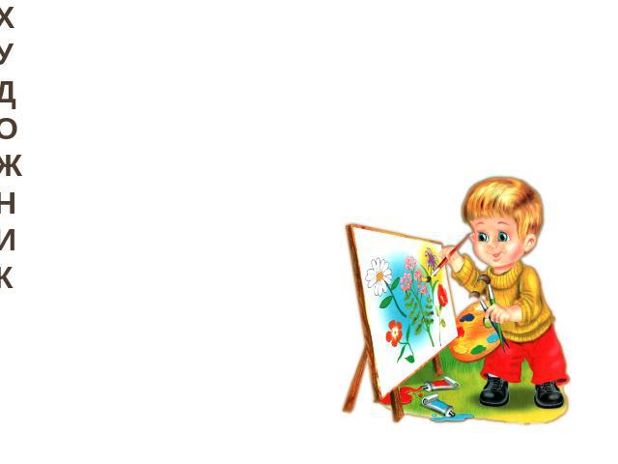
3. Затем попросите малыша взять остальными тремя пальцами ручку или карандаш. Напомните, что салфетка при этом должна оставаться зажатой в руке.
4. Удивительно, но пока салфетка зажата мизинцем и безымянным пальцем, ребенок преспокойным образом держит ручку или карандаш правильно

